

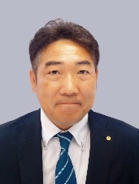

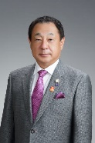****



★ ゴードンＲ.マッキナリー RI会長

★ RID2790 鵜沢 和広 ガバナー

★ 第7ｸﾞﾙｰﾌﾟ 諏訪 武士 ガバナー補佐

第32巻 通巻第1379号 第 21 号 例会通回 第1384回

★クラブ会報委員長 片岡　太 ★副委員長 横堀 喜一郎

**本日の例会プログラム**

**令和５年１２月５日**

**（疾病予防と治療月間）**

点 鐘 神明 重美 パスト会長

ソ ン グ　四つのテスト

誕 生 祝 1名（横堀会員）

　米山奨学金授与　崔 蘭亭 さん

会長挨拶　神明 重美 パスト会長

幹事報告　中村 健太 副幹事

委員会報告

ニコニコ

出席報告　担当委員会



**１１月2８日例会**

**会長挨拶　　　　 　 杉江 敏矢 会長**

皆さん、こんにちは。今日は今年最後の理事会がありました。来年に向けて徐々に次年度のこととかが決まって来るのかなと思います。今年もあとは年末を迎えるくらいで、大きい事業もありません。前半はいろんな事業があってセミナー等々いろいろ参加された会員の方もいらっしゃいます。ご苦労様でした。

こちらに月信があります。ここに地区補助金プロジェクトリストがあって、茂原中央ロータリークラブも載っております。意外に補助金事業をしているところが少ないのかなと思いますが、そんな中でうちが毎年できているのは、横堀さんに熱心にやっていただいて、僕らもこの地域のために毎年できるということでいい活動なのかなと思っています。

ｸﾗﾌﾞ創立 1993.1.12

例会日 毎週火曜日/点鐘12:30

例会場 茂原卸団地組合会館

事務局 TEL 0475-26-1515

　　　 FAX 0475-26-1516

Email[mobarach.rc@gmail.com](mailto:mobarach.rc@gmail.com)

**http://mobarachuo₋rc.com**

横堀さんには地区補助金委員会にもご足労いただいて、いろいろな情報を提供していただいています。今回も補助金事業が無事に終わって報告書をあげて、今年度は終われるかなと思っています。補助金を使って活動するということは、僕らも地域に何か貢献してるということでいい功績だと思っています。僕もよく街で小学校とか幼稚園の周りで茂原中央の安全標識を見ることがあります。あぁやっぱり素晴らしい活動だなぁと思っています。その事業が自分の年度でもできたということで凄く誇らしく思います。

今後も地域のためにできるように、どちらかと言えば世界というよりは、まずは地元、地域からという方が僕の考えでもあったものですから凄く嬉しく思います。

年度初めに親睦を深めようということで進めてまいりました一宮学園、獅子吼園の子ども達との「玉ねぎ狩り」もできなくてちょっと残念だったんですけれども、次年度の飛留間会長になった時に是非とも実行していただいて、その辺の事業も復活できればと思っています。

来週台湾に行って参ります。どのような方向性になるか向こうと話をしてきます。大筋私達が言うことは決まっているんですが、向こうがどう受け止めるか。どういう形で収まるのかは、まだ決まらないのかなと思います。もう一回位は僕の年度中に行く形になるかも知れません。その際は皆さんにもご理解いただいて、ご協力していただければと思います。

ガバナーの方からマイロータリーに60％各クラブで登録していただきたいと依頼されています。うちのクラブは38％位です。是非とも60％目指したいと思います。登録の仕方が煩雑だとかはあるんですが、この後、マイロータリー登録推進委員会の池田様より、

流れ的なものを一応ご説明していただいて、今日登録できなくても後から上手い具合に登

録できるような形を取れる方法もあるということなので、その辺のお話もしていただきたいと思います。会長挨拶は以上とさせていただきたいと思います。

ありがとうございました。

**幹事報告　 　 居村 龍二郎　幹事**

●地区（回覧）

①大多喜ロータリークラブより、Xmasチャリティーゴルフコンペ組合表のお知らせ

②ロータリー東日本大震災青少年支援連絡協議会より、風の便りVol.9_No.4（通刊109号）

●例会案内（回覧）

特になし

●会報受信（回覧）

特になし

●その他（回覧）

・大多喜町長 平林 昇 様より、児童用図書のお礼状

理事会報告

議題

1. 12月・1月例会内容の確認

12/12　年次総会

12/19　家族親睦忘年例会

18時点鐘　「竹りん」

昼:親睦ゴルフ

「南茂原カントリークラブ」

12/26　休会

1/9 　 親睦活動「餅つき」

1. 社会奉仕活動事業について

・児童養護施設に「クリスマスケーキ、もち米贈呈」　日程:12月25日（月）

獅子吼園30名　もち米30㎏　みかん

一宮学園80名 ホールケーキ7号、8個

3. 長生郡市中学校9ヵ年精勤表彰について

・依頼文、賞状額、記念品

4. RLI（ロータリーリーダーシップ研究会）の参加について → 中村健太会員参加

・RLI パートI 　2024 年 2 月 10 日(土)

9 時 10 分　千葉市民会館

・RLI パートII 2024 年 3 月 9 日(土)

9 時 10 分　千葉市民会館

・RLI パートIII 2024 年 4 月 6 日(土)

9 時 10 分　千葉市民会館

**委員会報告**

**手に手**

**つないで**

**ロータリー財団委員会**

**横堀 喜一郎 委員長**

　　　　　　　　　こんにちは。ロータリ

ー財団からのお願いにな

ります。以前にお願いし

ました年次寄付金を

15,000円とポリオプラス。ポリオ根絶のための寄付が1,000円で併せて16,000円を集めさせていただこうと思いますので是非ともご協力をお願いします。

寄付ばかりで申し訳ないんですが、杉江会長が仰ったように、この寄付が元になって我々が地域でいろいろ奉仕活動ができる。今年で言うと5校の小学校に10万円分の児童図書を差し上げることができました。来年度以降も続けていきたいと思います。そういう意義のある活動に寄付をいただくということで皆さんにご了解いただければと思います。

よろしくお願いいたします。以上です。

**2021-22年度**

**ロータリー賞**

**《 ＲＩ賞状 》**

**2021-22年度**

**ロータリー賞**

**《 ＲＩ賞状 》**

**2021-22年度**

**ロータリー賞**

**《 ＲＩ賞状 》**

**2021-22年度**

**ロータリー賞**

**《 ＲＩ賞状 》**

**2021-22年度**

**ロータリー賞**

**《 ＲＩ賞状 》**

**外部卓話**

**『 My Rotary 』に登録しよう！**

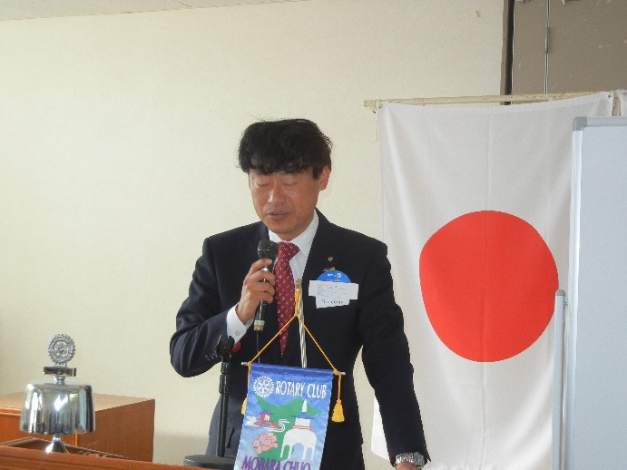

My Rotaryの活用で

ロータリーライフを楽しむ！

**My Rotary**

**登録推進委員会**

**委員長 池田 勝之 様**

皆さん、こんにちは。地区のMy Rotary登録推進委員会の委員長を仰せつかっております千葉ロータリークラブと千葉コネクトロータリークラブ衛星クラブ所属の池田と申します。どうぞ今日はよろしくお願いいたします。

マイロータリーに非常に関心を持っていただいき本当にありがとうございます。

マイロータリーは2013年8月に発表されました。現在ではロータリーの持続可能性においてなくてはならないツールとなっております。世界的なロータリーのネットワークを形成してクラブ単位ではなくてロータリアン個人個人のオンライン拠点となっていますので、どうぞご活用いただきたいと思います。先程、会長からもお話がありましたけれども、本年度鵜沢ガバナーがマイロータリーの登録を60％以上各クラブにお願いしたいと私の方が依頼をされております。現在、地区の平均が44.93％ということになっております。6月には60％をクリアしたいと思っています。

茂原中央さんの登録率が38.46％ということで、10名の方がご登録されています。先程リストをお渡ししましたが、登録したのに名前が無いという方は配布した資料の2ページ目にあります新規の非会員になる可能性があるというふうな状況です。登録したのに名前が無いという方は、自分のトップページを見ていただいて、自分のクラブ名が出ているかを確認していただきたいと思います。正常に登録されていないとクラブ名が出ず当然2790地区という部分

も出てきません。登録されている方はログインして確認をしていただきたいと思います。

何故登録が進まないかというところなんですが、登録方法が非常に複雑である。必要な情報がどこにあるのかが分からない。反応がおそいとか。いろんな事業があるわけなんです。まず登録方法が複雑というのは、入会した時にメールアドレスを出されている方が多いと思いますが、自分が入会した当時に入れたメールアドレスとマイロータリーを登録した時に違うメールアドレスを入れてしまうとアウトになってしまうんです。あとからまたやろうとしても1回使ったメールアドレスは使えなくなってしまいます。そうすると先程の新規の非会員という状況になりますので、この部分が複雑にしている要因になっています。また名前のアルファベットが違っていたり、入力ミスといったことでも同じような現象が起きてしまって正常に登録されないということになってしまいますのでご注意いただいて登録作業を進めていただきたいと思います。地区の方でどうしてもできないという方には登録作業の代行をさせていただいています。私が所属する第3グループは、会長の皆さんが「まずは登録して、それからマイロータリーを学ぼうじゃないか」ということを仰っていただいて、地区の方で登録作業をさせていただいき、100％のクラブが4クラブとあと2クラブはガバナーのクラブもそうなんですけれども、これから登録作業をやらせていただくというお話をいただいておりますので、第3グループは年度内には100％になるんじゃないかなと思います。このように登録作業のお手伝いをさせていただきますので皆さんの選択肢の一つとして考えていただければと思います。同意が無ければできませんので是非ご検討をいただきたいと思います。

**『マイロータリー』**一体何ができるんだろう

登録しても意味がないんじゃないかなという。とよく言われるんで簡単にご説明します。

**個人のプロフィール**

自分のプロフィールが確認したりすることができます。

皆さん財団でどのくらい寄付をされているかというのを把握されている方がどの位いらっしゃるかなとおもうんですけれども、マイロータリーに登録しますと財団の認証が確認することができます。ので、今後の財団寄付の計画を立てられるのもいいのかなと思います。

**ロータリーの最新情報**

ロータリーがどんなことをやっているかというのを見ることができます。2024-25年のＲ

Ｉ会長が決まっているんですけど、そういったニュースとかも出ていますのでご確認いただければと思います。

**クラブ会員の検索**

どの人がどこのクラブに所属しているのかとか。あと自分の出先でどういうクラブが何処で例会をやっているかなども分かります。

**ロータリーを学ぶ**

ロータリーのことを学ぶならラーニングセンターで正しい知識が習得でき、勉強の場にもなりますのでご活用いただければと思います。

**財団の支援**

財団の寄付のページなんですけれども、マイロータリーから財団への各種寄付をすることができます。非常に簡単にできますのでご活用いただければと思います。

**ロータリーのブランド**

ロゴの使い方などができるようになっています。

**クラブを運営する**

会長、幹事には特に必要になってくると思いますけれども、自分のクラブの情報を見ることができます。目標設定や達成だとか情報を入れていくことができるようになっています。

**ロータリーの歴史を学ぶ**

ロータリーの歴史が創成期から現在のところまで出ていますので、歴史を学んでいただいてロータリーを身近に感じていただいて、これからの活動に生かしていただければと思っております。

この様にいろいろマイロータリーはできますので是非皆さん登録していただきたいと思うんですけれども、最初に申し上げたようにハードルが非常に高いですので、無理であれば地区の方に仰っていただければ登録の作業はやりますので是非ご協力をお願いしたいと思います。とにかく今年度60％以上ということでご協力をお願いしたいと思います。

本日は本当にありがとうございます。

是非よろしくお願いいたします。

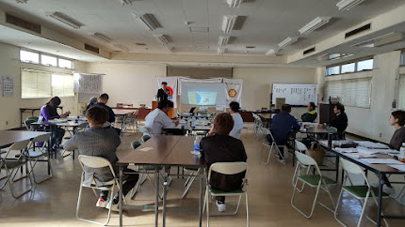

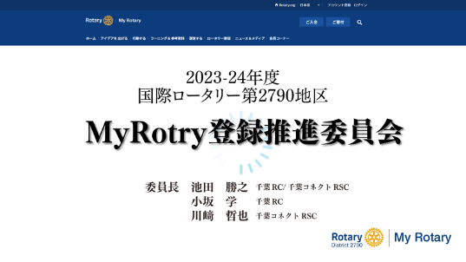

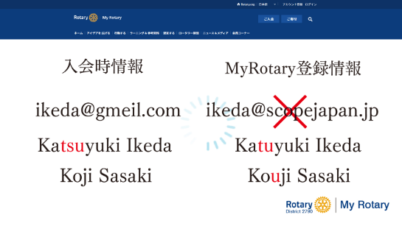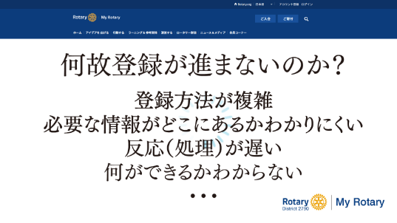

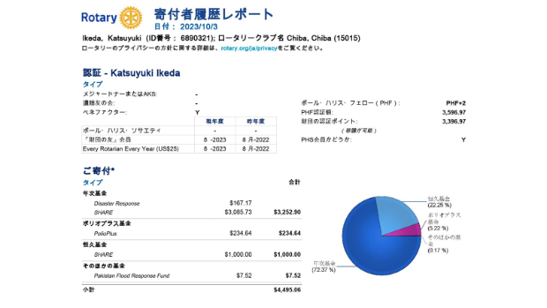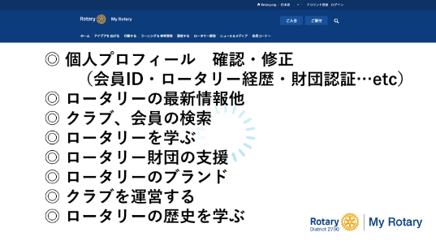

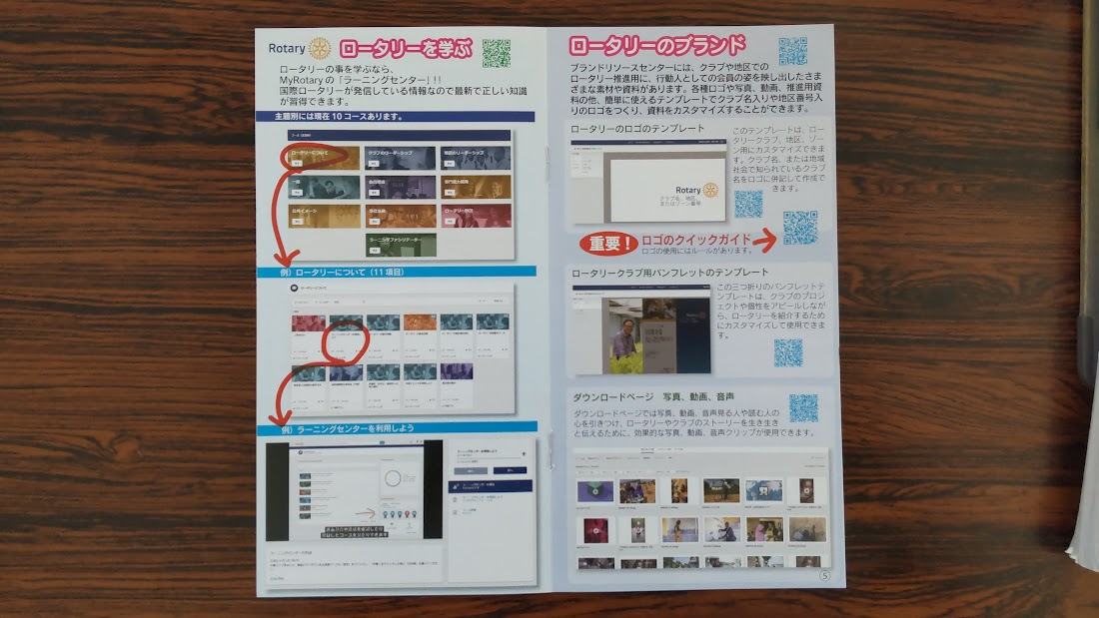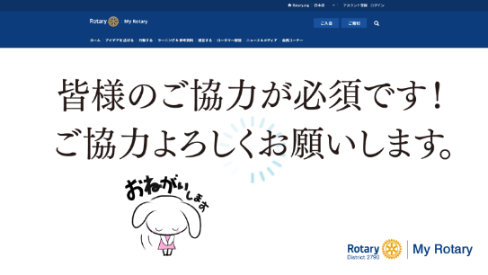

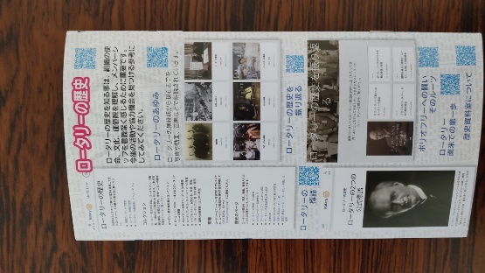

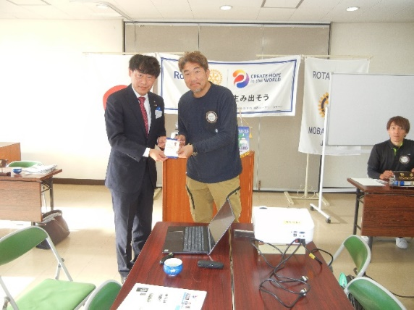

|  |  |  |  |  |  |  |
| --- | --- | --- | --- | --- | --- | --- |
| **出席報告** | | | | | | |
| 例会日 | 会員 | 出席 | M U | 欠席 | 免除 | 出席率％ |
| 11/28 | 26 | 14 | 4 | 6 | 2 | 75.00 |
| 11/14 | 26 | 17 | 5 | 3 | 1 | 88.00 |

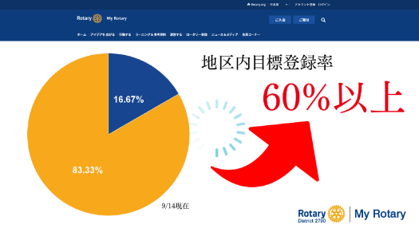

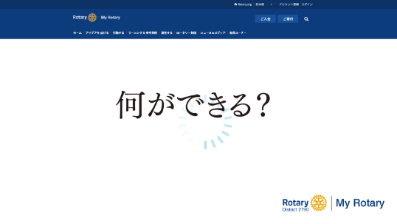

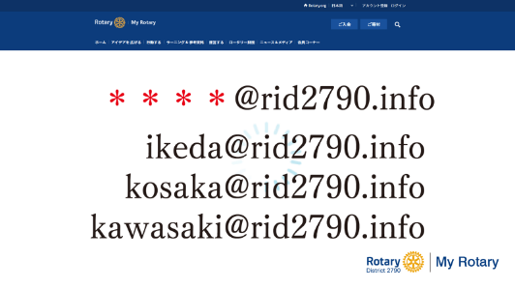

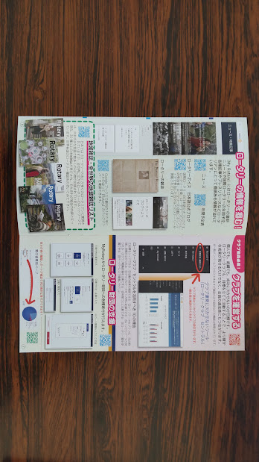



|  |  |
| --- | --- |
| 12月 行事予定 | |
| 12/05(火) | 通常例会(卸商業団地会館協同組合)  誕生祝1名（横堀会員）  ※桃園東ロータリークラブ例会訪問 |
| 12/12(火) | 通常例会(卸商業団地会館協同組合)  誕生祝2名（片岡会員・居村会員）  年次総会 |
| 12/19(火) | 家族親睦忘年例会 18時点鐘「竹りん」  昼：親睦ゴルフ「南茂原カントリークラブ」 |
| **12/26(火)** | **休会** |

**2021-22年度**

**ロータリー賞**

**《 ＲＩ賞状 》**

地域社会を何よりも大切にするロータリー。

各地域の特別なニーズに応える活動が実施されています。ロータリー会員は、世界で最も支援が必要とされる人道的ニーズは何かを考え、長期的な変化をもたらすために、特に以下の６つの分野に重点を置いて活動しています。

● 平和と紛争予防／紛争解決

● 疾病予防と治療

● 水と衛生

● 母子の健康

● 基本的教育と識字率向上

● 経済と地域社会の発展

**2021-22年度**

**ロータリー賞**

**《 ＲＩ賞状 》**

**2021-22年度**

**ロータリー賞**

**《 ＲＩ賞状 》**

**2021-22年度**

**ロータリー賞**

**《 ＲＩ賞状 》**

**ロータリーの五大奉仕部門と最新のロータリーの樹**

１．クラブ奉仕部門（Ｃｌｕｂ　 Ｓｅｒｖｉｃｅ）

２．職業奉仕部門（Ｖｏｃａｔｉｏｎａｌ　 Ｓｅｒｖｉｃｅ）

３．社会奉仕部門（Ｃｏｍｍｕｎｉｔｙ 　Ｓｅｒｖｉｃｅ）

４．国際奉仕部門（Ｉｎｔｅｒｎａｔｉｏｎａｌ 　Ｓｅｒｖｉｃｅ）

５．青少年奉仕　（Ｙｏｕｔｈ　 Ｓｅｒｖｉｃｅ）

地域社会を何よりも大切にするロータリー。

各地域の特別なニーズに応える活動が実施されています。ロータリー会員は、世界で最も支援が必要とされる人道的ニーズは何かを考え、長期的な変化をもたらすために、特に以下の６つの分野に重点を置いて活動しています。

● 平和と紛争予防／紛争解決

● 疾病予防と治療

● 水と衛生

● 母子の健康

● 基本的教育と識字率向上

● 経済と地域社会の発展